

**"110 кВ және одан төмен, 220 кВ және одан жоғары объектілер үшін қайталанатын (шунтталатын) электр беру желілері мен қосалқы станцияларды салудың техникалық орындылығы туралы қорытынды беру" мемлекеттік көрсетілетін қызмет регламентін бекіту туралы**

***Күшін жойған***

Астана қаласы әкімдігінің 2015 жылғы 11 желтоқсандағы № 115-2299 қаулысы. Астана қаласының Әділет департаментінде 2016 жылы 19 қаңтарда № 994 болып тіркелді. Күші жойылды - Нұр-Сұлтан қаласы әкімдігінің 2022 жылғы 15 маусымдағы № 1-1792 қаулысымен

      Ескерту. Күші жойылды - Нұр-Сұлтан қаласы әкімдігінің 15.06.2022 № 1-1792 (алғашқы ресми жарияланған күнінен кейін күнтізбелік он күн өткен соң қолданысқа енгізіледі) қаулысымен.

      Қазақстан Республикасының "Қазақстан Республикасындағы жергілікті мемлекеттік басқару және өзін-өзі басқару туралы" 2001 жылғы 23 қаңтардағы, "Мемлекеттік көрсетілетін қызметтер туралы" 2013 жылғы 15 сәуірдегі заңдарына, Қазақстан Республикасы Энергетика министрінің "Электроэнергетикасы саласындағы мемлекеттік көрсетілетін қызметтер стандарттарын бекіту туралы" 2015 жылғы 14 сәуірдегі № 281 бұйрығына сәйкес, мемлекеттік қызметтерді ұсыну сапасын арттыру мақсатында, Астана қаласы әкімдігі **ҚАУЛЫ ЕТЕДІ**:

      1. Ұсынылып отырған "110 кВ және одан төмен, 220 кВ және одан жоғары объектілер үшін қайталанатын (шунтталатын) электр беру желілері мен қосалқы станцияларды салудың техникалық орындылығы туралы қорытынды беру" мемлекеттік көрсетілетін қызмет регламенті бекітілсін.

      2. "Астана қаласының Энергетика басқармасы" мемлекеттік мекемесінің басшысы осы қаулыны кейіннен ресми және мерзімді баспа басылымдарында, сондай-ақ Қазақстан Республикасының Үкіметі айқындаған интернет-ресурста және Астана қаласы әкімдігінің интернет-ресурсында жариялаумен әділет органдарында мемлекеттік тіркеуді жүргізсін.

      3. Осы қаулының орындалуын бақылау Астана қаласы әкімінің орынбасары Қ.Қ. Айтмұхаметовке жүктелсін.

      4. Осы қаулы алғашқы ресми жарияланған күнінен бастап күнтізбелік он күн өткеннен кейін қолданысқа енгізіледі.

|  |  |
| --- | --- |
| Астана қаласының әкімі | Ә. Жақсыбеков |

|  |  |
| --- | --- |
|  | Астана қаласы әкімдігінің 2015 жылғы 11 желтоқсандағы № 115-229 қаулысымен бекітілді |

**"110 кВ және одан төмен, 220 кВ және одан жоғары объектілер**  
**үшін қайталанатын (шунтталатын) электр беру желілері мен**  
**қосалқы станцияларды салудың техникалық орындылығы туралы**  
**қорытынды беру" мемлекеттік көрсетілетін қызмет регламенті**  
**1. Жалпы ережелер**

      1. "110 кВ және одан төмен, 220 кВ және одан жоғары объектілер үшін қайталанатын (шунтталатын) электр беру желілері мен қосалқы станцияларды салудың техникалық орындылығы туралы қорытынды беру" мемлекеттік көрсетілетін қызмет (бұдан әрі – мемлекеттік көрсетілетін қызмет) Қазақстан Республикасы Энергетика министрінің "Электроэнергетикасы саласындағы мемлекеттік көрсетілетін қызметтер стандарттарын бекіту туралы" 2015 жылғы 14 сәуірдегі № 281 бұйрығымен бекітілген "110 кВ және одан төмен, 220 кВ және одан жоғары объектілер үшін қайталанатын (шунтталатын) электр беру желілері мен қосалқы станцияларды салудың техникалық орындылығы туралы қорытынды беру" мемлекеттік көрсетілетін қызмет стандартына сәйкес (бұдан әрі - Стандарт), Астана қаласы әкімдігінің уәкілетті органы - "Астана қаласының Энергетика басқармасы" (бұдан әрі – көрсетілетін қызметті беруші) мемлекеттік мекемесімен көрсетіледі.

      Өтініштерді қабылдау және мемлекеттік көрсетілетін қызмет нәтижелерін беру:

      1) көрсетілетін қызметті берушінің кеңсесі;

      2) "электрондық үкіметтің" www.egov.kz веб-порталы (бұдан әрі – портал) арқылы жүзеге асырылады.

      2. Мемлекеттік қызметті көрсету нысаны: электрондық (ішінара автоматтандырылған) және (немесе) қағаз түрінде.

      3. Мемлекеттік көрсетілетін қызмет нәтижесі 110 кВ және одан төмен, 220 кВ және одан жоғары объектілер үшін қайталанатын (шунтталатын) электр беру желілері мен қосалқы станцияларды салудың техникалық орындылығы туралы қорытынды беру болып табылады.

      Мемлекеттік көрсетілетін қызмет жеке және заңды тұлғаларға (бұдан әрі – көрсетілетін қызметті алушы) ақысыз көрсетіледі.

      Көрсетілетін қызметті алушы портал арқылы өтініш берген кезде мемлекеттік қызметті көрсету нәтижесі көрсетілетін қызметті берушінің "жеке кабинетіне" көрсетілетін қызметті беруші уәкілетті тұлғасының электрондық цифрлық қолтаңбасымен (бұдан әрі - ЭЦҚ) куәландырылған электрондық құжат түрінде жолданады.

      Мемлекеттік қызметтің қорытындысын көрсету нысаны: электрондық (қағаз түрінде).

**2. Мемлекеттік қызметті көрсету үдерісінде көрсетілетін**  
**қызметті берушінің құрылымдық бөлімшелерінің (қызметкерлерінің)**  
**іс-әрекет тәртібін сипаттау**

      4. Мемлекеттік көрсетілетін қызметті көрсету бойынша рәсімді (іс-әрекетті) бастау үшін Стандарттың 2-қосымшасына сәйкес өтінім негіз болып табылады.

      5. Мемлекеттік көрсетілетін қызмет үдерісіне кіретін әрбір рәсімнің (іс-әрекеттің) мазмұны, оның орындалу ұзақтығы:

      Мемлекеттік қызметті көрсету мерзімі - 30 (отыз) күнтізбелік күн:

      1) мемлекеттік қызметті алуға тікелей көрсетілетін қызметті алушыдан немесе портал арқылы келіп түскен өтінішті көрсетілетін қызметті беруші кеңсесінің қызметкерімен тіркеу - 15 (он бес) минут ішінде;

      2) көрсетілетін қызметті беруші кеңсесінің қызметкерімен көрсетілетін қызметті алушымен ұсынылған құжаттардың толықтығын Стандарттың 9-тармағына сәйкес тексеру, ұсынылған құжаттар толық болмаған жағдайда - өтінімді одан әрі қарастырудан бас тарту - 3 (үш) күнтізбелік күн ішінде;

      3) көрсетілетін қызметті берушінің басшысы келіп түскен құжаттармен танысады және орындауға көрсетілетін қызметті берушінің маманына жібереді - 1 (бір) күнтізбелік күн ішінде;

      4) көрсетілетін қызметті берушінің маманы келіп түскен құжаттарды қарастырып, мемлекеттік қызметтің қорытындыларын дайындайды және көрсетілетін қызметті берушінің басшысына қол қоюға жолдайды - 25 (жиырма бес) күнтізбелік күн ішінде;

      5) көрсетілетін қызметті берушінің басшысы мемлекеттік қызметтің қорытындысына қол қояды және көрсетілетін қызметті берушінің кеңсесіне жолдайды - 1 (бір) жұмыс күні ішінде;

      6) көрсетілетін қызметті берушінің кеңсе қызметкері келіп түскен құжаттарды тіркейді және көрсетілетін қызметті алушыға мемлекеттік қызметтің қорытындысын береді. Көрсетілетін қызметті алушыны күтудің мүмкін етілетін ең ұзақ уақыты - 15 (он бес) минуттан аспайды.

**3. Мемлекеттік қызметті көрсету үдерісінде көрсетілетін**  
**қызметті берушінің құрылымдық бөлімшелерінің (қызметкерлерінің)**  
**өзара іс-қимыл тәртібін сипаттау**

      6. Мемлекеттік көрсетілетін қызмет үдерісіне қатысатын көрсетілетін қызметті берушінің құрылымдық бөлімшелерінің (қызметкерлерінің) тізімі:

      1) көрсетілетін қызметті беруші кеңсесінің қызметкері;

      2) көрсетілетін қызметті берушінің маманы;

      3) көрсетілетін қызметті берушінің басшысы.

      7. Әрбір рәсімнің (іс-әрекеттің) ұзақтығын көрсетумен көрсетілетін қызметті берушінің құрылымдық бөлімшелері (қызметкерлері) арасындағы рәсімдер (іс-әрекеттер) реттілігі сипаттамасының блок-сызбасы Регламентке 1-қосымшада келтірілген.

**4. Мемлекеттік көрсетілетін қызмет үдерісінде басқа да**  
**көрсетілетін қызметті берушілермен өзара іс-қимыл тәртібін,**  
**сондай-ақ ақпараттық жүйелерді пайдалану тәртібін сипаттау**

      8. Мемлекеттік көрсетілетін қызметті портал арқылы көрсету кезінде көрсетілетін қызметті беруші мен көрсетілетін қызметті алушының өтініш беру тәртібі мен рәсімдер (іс-қимылдар) реттілігін сипаттау:

      портал арқылы мемлекеттік көрсетілетін қызмет бойынша рәсімді (іс-әрекетті) бастау үшін Стандартқа 2-қосымшаға сәйкес порталға жолданған өтініш негіз болып табылады;

      жүйе автоматты түрде өтініш беруші бойынша деректерді тексереді (жеке сәйкестендіру нөмірі, бизнес-сәйкестендіру нөмірі) және "Е-лицензиялау" мемлекеттік деректер қоры (бұдан әрі - "Е-лицензиялау" МДҚ) арқылы қарастыруға көрсетілетін қызметті берушіге жібереді;

      көрсетілетін қызметті берушінің кеңсе қызметкері көрсетілетін қызметті алушының өтінішін тіркейді, құжаттардың толықтығын тексереді және көрсетілетін қызметті берушінің басшысына береді, ол өтінішке жұмыс үшін бұрыштама қояды және көрсетілетін қызметті берушінің маманына жібереді;

      көрсетілетін қызметті берушінің маманы келіп түскен құжаттарды қарастырып, мемлекеттік қызметтің қорытындыларын дайындайды және көрсетілетін қызметті берушінің басшысына қол қоюға жолдайды;

      көрсетілетін қызметті берушінің басшысы немесе оның міндетін атқарушы қорытындыны бекітеді немесе ЭЦҚ арқылы мемлекеттік көрсетілетін қызмет туралы дәлелді жауапқа қол қояды.

      Жүйе автоматты түрде көрсетілетін қызметті алушының "жеке кабинетіне" мемлекеттік көрсетілетін қызмет нәтижесін жолдайды.

      Портал арқылы рәсімдер (іс-қимылдар) реттілігі сипаттамасының блок-сызбасы Регламентке 2-қосымшада келтірілген.

      Мемлекеттік қызметті көрсету бизнес-үдерісінің анықтамалығы Регламентке 3-қосымшада ұсынылған.

|  |  |
| --- | --- |
|  | "110 кВ және одан төмен, 220 кВ және одан жоғары объектілер үшін қайталанатын (шунтталатын) электр беру желілері мен қосалқы станцияларды салудың техникалық орындылығы туралы қорытынды беру" мемлекеттік көрсетілетін қызмет регламентіне 1-қосымша |

**Мемлекеттік қызметті көрсету кезінде көрсетілетін қызметті**  
**берушінің құрылымдық бөлімшелерінің (қызметкерлерінің) арасында**  
**рәсімдер (іс-қимылдар) реттілігі сипаттамасының блок-сызбасы**

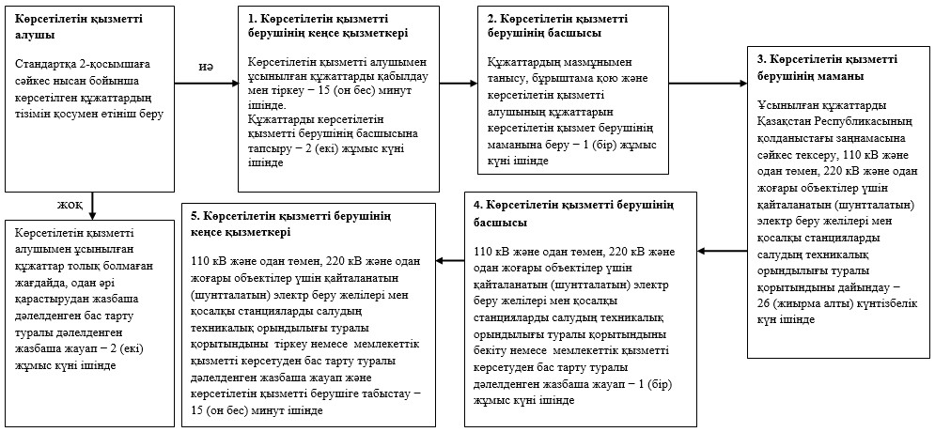

|  |  |
| --- | --- |
|  | "110 кВ және одан төмен, 220 кВ және одан жоғары объектілер үшін қайталанатын (шунтталатын) электр беру желілері мен қосалқы станцияларды салудың техникалық орындылығы туралы қорытынды беру" мемлекеттік көрсетілетін қызмет регламентіне 2-қосымша |

**Портал арқылы мемлекеттік қызметті көрсету рәсімдер**  
**(іс-қимылдар реттілігі) сипаттамасының блок-сызбасы**

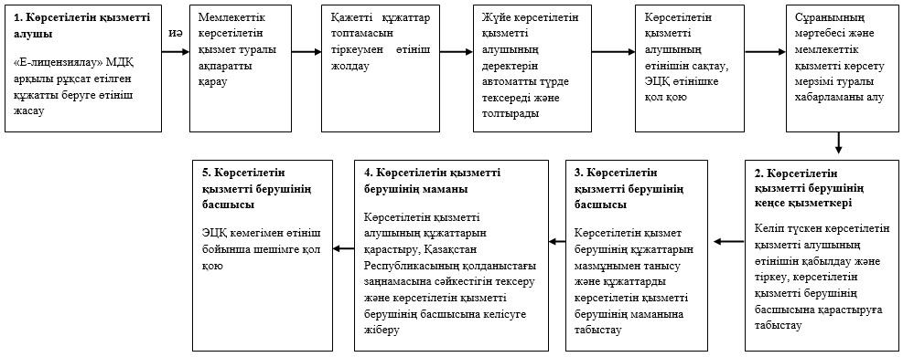

|  |  |
| --- | --- |
|  | "110 кВ және одан төмен, 220 кВ және одан жоғары объектілер үшін қайталанатын (шунтталатын) электр беру желілері мен қосалқы станцияларды салудың техникалық орындылығы туралы қорытынды беру" мемлекеттік көрсетілетін қызмет регламентіне 3-қосымша |

**1-кесте. Көрсетілетін қызметті берушімен мемлекеттік қызметті**  
**көрсетудің бизнес-үдерістерінің анықтамалығы**

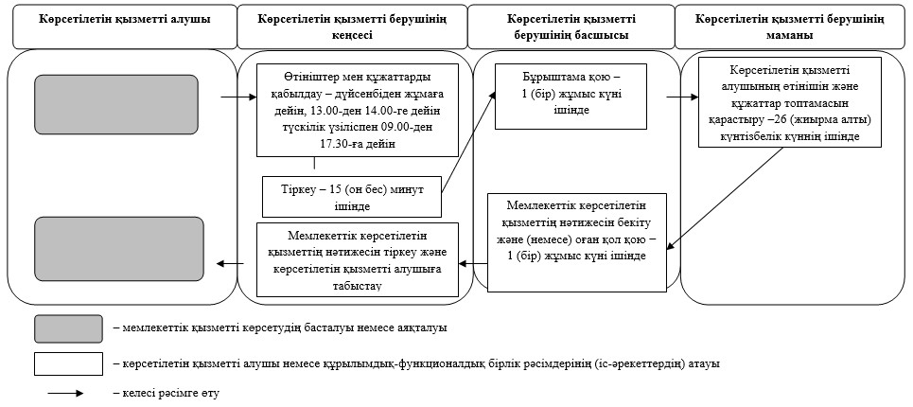

**2-кесте. Портал арқылы мемлекеттік көрсетілетін қызмет**  
**бизнес-үдерістерінің анықтамалығы**

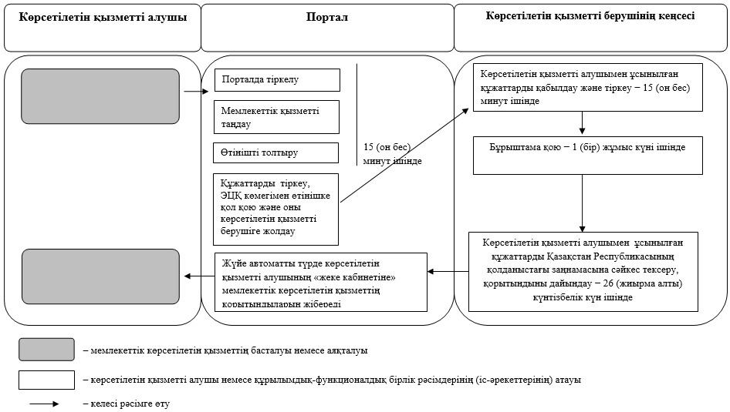

© 2012. Қазақстан Республикасы Әділет министрлігінің «Қазақстан Республикасының Заңнама және құқықтық ақпарат институты» ШЖҚ РМК